**Міністерство освіти і науки України**

**Національний технічний університет України**

**“Київський політехнічний інститут ім. Ігоря Сікорського”**

**Факультет прикладної математики**

**Кафедра програмного забезпечення комп’ютерних систем**

**Лабораторна робота № 1**

з дисципліни «Бази даних і засоби управління»

«Ознайомлення з базовими операціями СУБД PostgreSQL»

Виконала:

студентка групи КП-73

Антушева Марія Ярославівна

Перевірив:

Петрашенко Андрій Васильович

Київ 2019

*Метою роботи* є здобуття практичних навичок створення реляційних баз даних за допомогою PostgreSQL.

*Завдання роботи* полягає у наступному:

1. Ознайомитись із інструментарієм PostgreSQL та pgAdmin 4;
2. Провести аналіз та опис предметної галузі;
3. Розробити модель «сутність-зв’язок» предметної галузі, обраної студентом самостійно, відповідно до пункту «Вимоги до ER-моделі»;
4. Перетворити розроблену модель у схему бази даних (таблиці) PostgreSQL та внести декілька рядків даних у кожну з таблиць засобами pgAdmin 4.

**Опис предметної галузі**

При проектуванні бази даних "База косметичного салону" можна виділити такі сутності: Аккаунт (Account), Послуга (Service), Клієнт (Client), Працівник (Employee), Запис (Appointment).

У працівника салону може бути декілька записів (один до багатьох).

У клієнта може бути декілька записів (один до багатьох).

Працівник салону може виконувати декілька послуг і послуга може бути виконана декількома робітниками (багато до багатьох).

Одному запису відповідає лише одна косметична послуга (багато до одного).

Акаунт користувача може належати або працівнику салону, або ж його клієнту (один до одного).

**Концептуальна модель учбової предметної області   
"База косметичного салону"**

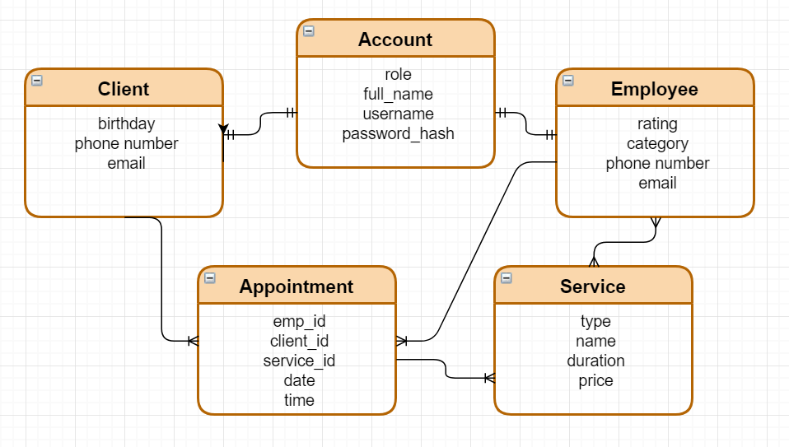

**Опис структури БД**

**“База косметичного салону”**

|  |  |  |
| --- | --- | --- |
| Сутність | Атрибут | Тип (Розмір) |
| Account (вміщує загальну інформацію про користувача) | id – унікальний ID користувача в БД  full_name – повне ім’я користувача  username – системне ім’я користувача  password_hash – зашифрований пароль користувача  role – роль користувача у системі | Числовий  Текстовий  Текстовий  Текстовий  Текстовий |
| Service (вміщує інформацію про послуги косметичного салону) | service_id – унікальний ID послуги  type – тип послуги  name – назва послуги  price – ціна послуги  duration – тривалість послуги | Числовий  Текстовий  Текстовий  Числовий  Числовий |
| Appointment (вміщує інформацію про записи користувачів) | app_id – унікальний ID запису  emp_id – посилання на працівника  client_id – посилання на клієнта  service_id – посилання на послугу  date– дата запису  time – час запису | Числовий  Числовий  Числовий  Числовий  Дата  Час |
| Employee(вміщує інформацію про працівників) | id – унікальний ID працівника в БД  account_id – посилання на акаунт цього користувача  category – вид діяльності працівника  email – електронна пошта працівника  rating – рейтинг працівника  phone_number – номер телефону працівника | Числовий  Числовий  Текстовий  Текстовий  Числовий  Числовий |
| Client (вміщує інформацію про клієнтів) | id – унікальний ID клієнта в БД  account_id – посилання на акаунт цього користувача  email – електронна пошта клієнта  birthday – дата народження клієнта  phone_number – номер телефону клієнта | Числовий  Числовий  Текстовий  Дата  Числовий |

**Структура БД “База косметичного салону”**

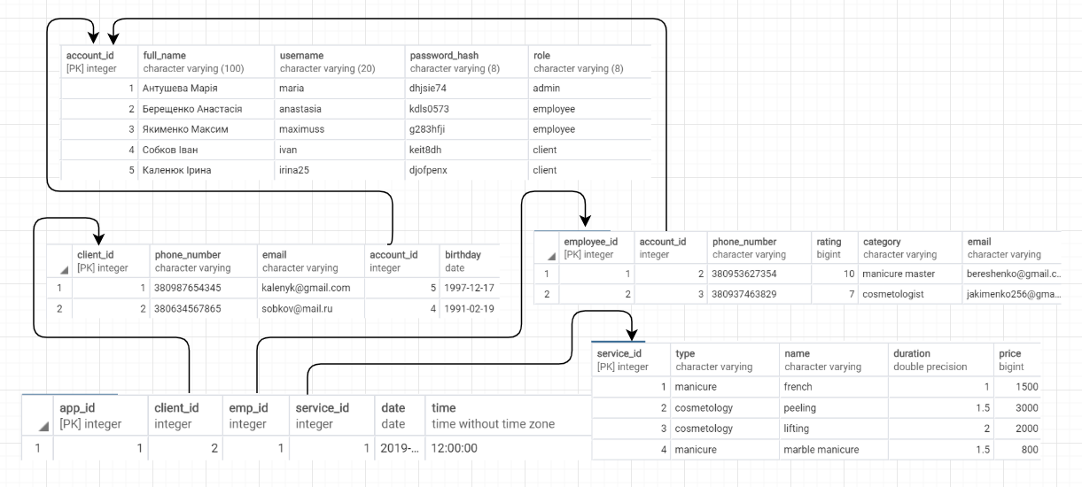

**Фотографії таблиць з БД**

1. Таблиця працівників

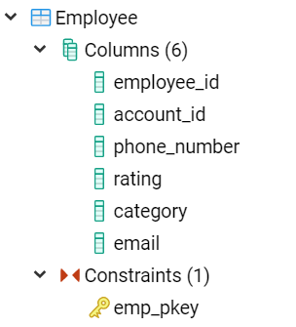

1. Таблиця клієнтів

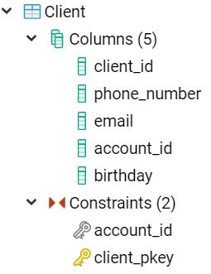

1. Таблиця послуг

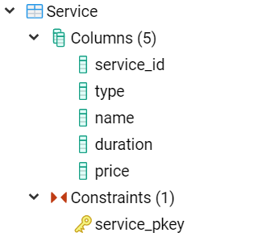

1. Таблиця записів

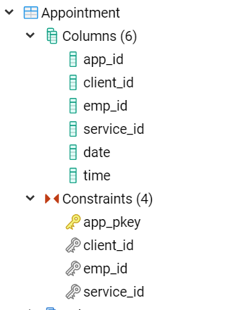

1. Таблиця акаунтів

